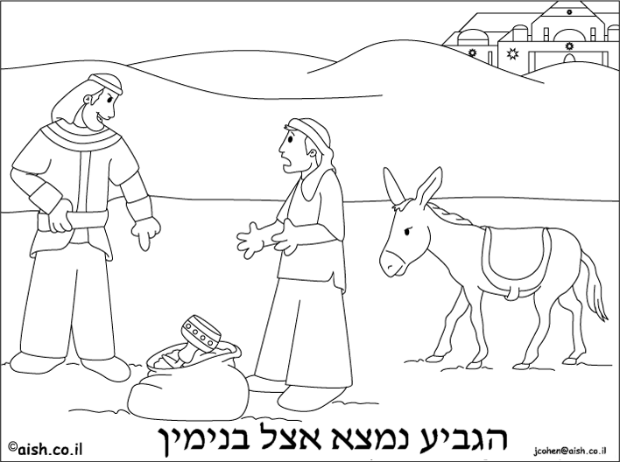
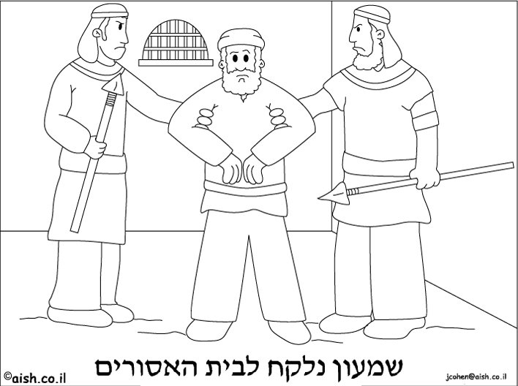
וַיִּקַּח מֵאִתָּם אֶת-שִׁמְעוֹן וַיֶּאֱסֹר אֹתוֹ לְעֵינֵיהֶם
וַיִּמָּצֵא הַגָּבִיעַ בְּאַמְתַּחַת בִּנְיָמִין
נושא הדף: פרשת מקץ
מיועד לכיתה: א
נכתב ע"י: נתנאל ברנע
הציורים מתוך: אתר "אש התורה".

